**МИНОБРНАУКИ РОССИИ**

**САНКТ-ПЕТЕРБУРГСКИЙ ГОСУДАРСТВЕННЫЙ**

**ЭЛЕКТРОТЕХНИЧЕСКИЙ УНИВЕРСИТЕТ**

**«ЛЭТИ» ИМ. В.И. УЛЬЯНОВА (ЛЕНИНА)**

**КАФЕДРА МОЭВМ**

**КУРСОВАЯ РАБОТА**

**по дисциплине «Разработка приложений для мобильных платформ»**

**Тема: Приложения для создания заметок с помощью Азбуки Морзе и отправке их другим пользователям**

|  |  |  |
| --- | --- | --- |
| Студентка гр. 8303 |  | Лисок М.А. |
| Студент гр. 8303 |  | Хохлов Г.О. |
| Студент гр. 8304 |  | Сергеев А.Д. |
| Преподаватель |  | Заславский М.М. |

Санкт-Петербург

2022

# Введение.

1. *Актуальность решаемой проблемы.*

Человек сталкивается с огромным потоком информации каждый день. Для того чтобы не потерять и не забыть важную для себя информацию, а также хранить её в одном месте человек использует приложения для создания заметок. Альтернативным методом создание заметок является написание их с помощью Азбуки Морзе, что позволит хранить и передавать заметки безопасным для пользователей образом.

1. *Постановка задачи.*

Создать мобильное приложение, позволяющее создавать, редактировать, копировать и удалять заметки, написанные с помощью Азбуки Морзе, а также делиться ими с другими пользователями.

1. *Предлагаемое решение.*

Мобильное приложение для создания заметок с помощью Азбуки Морзе и отправке их другим пользователям.

1. *Почему решение необходимо реализовывать как мобильное приложение.*

Для того чтобы закрепить важную для себя информацию и передать его другому достаточно воспользоваться мобильным устройством, которое в большинстве случаев есть у каждого человека с собой в любой момент времени.

# 2. Сценарии использования.

Были разработаны следующие сценарии использования:

**Сценарий использования «Войти в аккаунт»**

### Действующее лицо :

• Пользователь

### Основной сценарий:

1. Пользователь открывает приложение.
2. Нажимает кнопку "Sign in with Phone".
3. Пользователь переходит на страницу входа через номер телефона.
4. Пользователь вводит номер телефона.
5. Пользователь нажимает кнопку "Sign in with Phone".

### Альтернативный сценарий:

1. Пользователь открывает приложение.
2. Нажимает кнопку "Sign in with Email".
3. Пользователь переходит на страницу входа через номер телефона.
4. Пользователь вводит email.
5. Пользователь нажимает кнопку "Sign in with Email".

### Результат:

Пользователь вошел в аккаунт.

## Сценарий использования «Создать заметку»

### Действующее лицо :

• Авторизованный Пользователь.

### Предусловие:

Пользователь произвел авторизацию.

### Основной сценарий:

1. Пользователь нажимает кнопку меню.
2. Пользователь нажимает кнопку "Input".
3. Пользователь создает заметку.

### Результат:

Пользователь создал заметку.

## Сценарий использования «Копирование/Удаление заметки»

### Действующее лицо :

• Авторизованный Пользователь.

### Предусловие:

Пользователь произвел авторизацию.

### Основной сценарий:

1. Пользователь нажимает кнопку меню.
2. Пользователь нажимает кнопку "Notes".
3. В открывшемся меню пользователь нажимает кнопку "Copy/Delete" необходимой заметки.

### Результат:

Пользователь скопировал/удалил заметку.

## Сценарий использования «Отправка заметки»

### Действующее лицо :

• Авторизованный Пользователь.

### Предусловие:

Пользователь произвел авторизацию.

### Основной сценарий:

1. Пользователь нажимает кнопку меню.
2. Пользователь нажимает кнопку "Notes".
3. В открывшемся меню пользователь нажимает кнопку "Send" необходимой заметки.
4. Открывается меню диалогов.
5. Пользователь выбирает контакт.

### Результат:

Пользователь отправил заметку заметку необходимому контакту.

## Сценарий использования «Переписка с контактом»

### Действующее лицо :

• Авторизованный Пользователь.

### Предусловие:

Пользователь произвел авторизацию.

### Основной сценарий:

1. Пользователь нажимает кнопку меню.
2. Пользователь нажимает кнопку "Dialogs".
3. Открывается меню диалогов.
4. Пользователь выбирает контакт.
5. Открывает переписка с выбранным контактом.

### Альтернативный сценарий:

1. Пользователь нажимает кнопку меню.
2. Пользователь нажимает кнопку "Contacts".
3. Открывается меню контактов.
4. Пользователь выбирает контакт.
5. Открывает переписка с выбранным контактом.

### Результат:

Пользователь переходит в переписку с контактом.

## Сценарий использования «Создать новый контакт»

### Действующее лицо :

• Авторизованный Пользователь.

### Предусловие:

Пользователь произвел авторизацию.

### Основной сценарий:

1. Пользователь нажимает кнопку меню.
2. Пользователь нажимает кнопку "Contacts".
3. Открывается меню контактов.
4. Пользователь нажимает кнопку "Добавить контакт".

### Результат:

Пользователь создал новый контакт.

## Сценарий использования «Получение справки по азбуке Морза»

### Действующее лицо :

• Авторизованный Пользователь.

### Предусловие:

Пользователь произвел авторизацию.

### Основной сценарий:

1. Пользователь нажимает кнопку меню.
2. Пользователь нажимает кнопку "Description".

### Результат:

Получение справки по азбуке Морза.

## Сценарий использования «Изменение настроек приложения»

### Действующее лицо :

• Авторизованный Пользователь.

### Предусловие:

Пользователь произвел авторизацию.

### Основной сценарий:

1. Пользователь нажимает кнопку меню.
2. Пользователь нажимает кнопку "Settings".
3. Пользователь переходит в необходимые настройки приложение.

### Результат:

Изменение настроек приложения.

# 3. Пользовательский интерфейс.

1. *Макет интерфейса с графом переходов.*

На рис. 1 представлен макет интерфейса приложения с графом переходов.

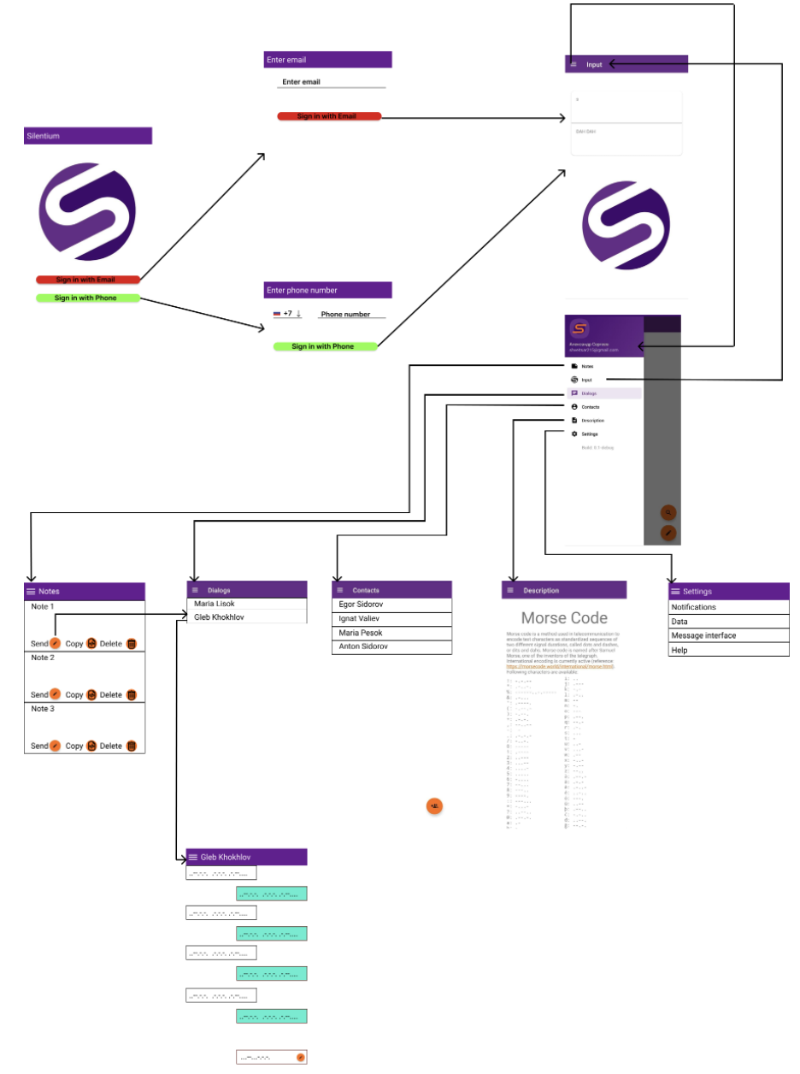

Рисунок 1 – макет интерфейса приложения с графом переходов.

1. *Целевые устройства, обоснование требований и максимально подробные характеристики*

В качестве целевых устройств были выбраны смартфоны так, как именно они доступны для использования почти в любой момент времени, а также имеют камеру и удобные средства ввода текста. Поддержка была ограничена версией 5.0 и выше, так как это делает приложение доступным для 98% пользователей Android и позволяет использовать большинство возможностей ОС.

**4. Модель данных**

1. *Общая характеристика хранимых данных.*

В приложении необходимо хранить информацию о заметках, сообщениях и контактах.

*Notes:*

* inc – уникальный идентификатор заметки
* text – текст заметки (тип данных Biginteger для хранения заметок, написанных с помощью Азбуки Морзе)
* data – дата создания заметки
* contact_id – уникальный идентификатор пользователя, которому принадлежит заметка

*Messages:*

* id – уникальный идентификатор сообщения
* load_data – текст сообщения(тип данных Biginteger для хранения сообщений, написанных с помощью Азбуки Морзе)
* load_type – поле введено для дальнейшего развития приложения, для хранения не только текстовых сообщений, но и аудио, видео и т.д.
* date – дата получения сообщения
* read – флаг, показывающий прочитано сообщение или нет
* author_id – идентификатор отправителя
* contact_id – идентификатор получателя(приложение не предполагает групповых чатов)

Contacts:

* id – уникальный идентификатор контакта
* name – имя пользователя(необязательное поле)
* contact – поле, которое хранит данные указанные пользователем при регистрации(телефон, email)
* was_online – поле даты, когда пользователь был последний раз онлайн
* public_key – публичный ключ алгоритма RSA для шифровки и расшифровки сообщений
* profile_plc – поле, хранящее аватар пользователя в виде ссылки на картинку
* token – уникальный идентификатор устройства, на котором пользователь сейчас активен

1. *Графическое представление модели данных.*

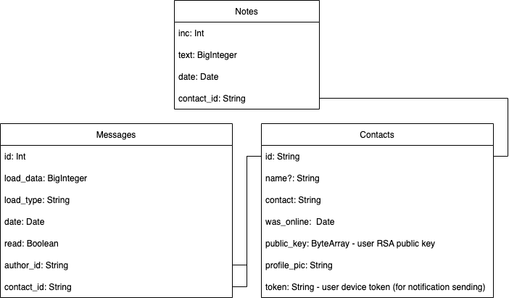Рисунок 2 – графическое представление модели данных.

**5. Разработанное приложение**

*a. Краткое описание.*

Мобильное приложение, позволяет создавать, редактировать, копировать и удалять заметки, написанные с помощью Азбуки Морзе, а также делиться ими с другими пользователями.

Ознакомиться с кодировкой текста с помощью Азбуки Морзе позволяет раздел приложения Description.

Настроить кодировку текста осуществляет раздел приложения Settings.

1. *Схема архитектуры*

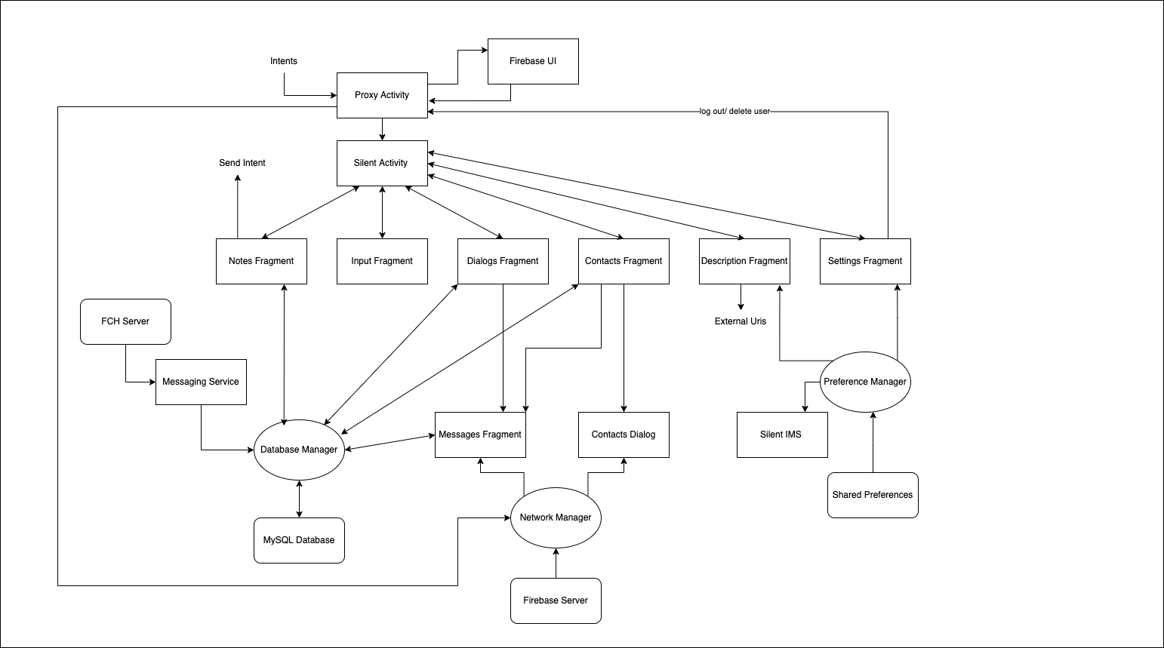

Рисунок 3 – схема архитектуры.

1. *Использованные технологии*

* Firebase
* RoomDB
* Kapt
* Glide
* Serialization (Protobuf)
* JUnit
* Espresso

1. *Использованные модули/системные библиотеки вашей платформы*

* android: splashscreen, constraintlayout, livedata, viewmodel, navigation, preference
* google: material

1. *Стратегия для обеспечения кросс-платформенности приложения*

Для обеспечения кросс-платформенности необходимо переписать приложение, так как в текущей реализации не выделен слой логики, а работа с базой данных осуществляется за счет использования пакета android.database.sqlite. Так как для реализации интерфейса используются стандартные средства android, которые не используют кросс-платформенные компоненты, графическая часть нуждается в доработке.

1. *Ссылка на приложение*

https://github.com/moevm/adfmp1h22-notes

**6. Выводы.**

*a. Достигнутые результаты.*

Создано мобильное приложение на языке Kotlin, позволяющее создавать, редактировать, копировать и удалять заметки, написанные с помощью Азбуки Морзе или с помощью обычного текста, а также делиться заметками с другими пользователями.

*b. Недостатки и пути для улучшения полученного решения.*

На данный момент данные приложения хранятся в удаленном сервисе для хранения данных Firebase c ограниченным функционалом, для решения данной проблемы необходимо создать и реализовать свой сервис хранения данных.

*c. Будущее развитие приложения*

В качестве последующего развития приложения необходимо реализовать функционал, который будет обеспечивать прикрепление изображений к заметкам и отправку изображений другим пользователям.

**7. Список литературы**

* 1. Документация Kotlin URL: <https://kotlinlang.org/docs/home.html> (Дата обращения: 26.03.2022)
  2. Документация Android / URL: <https://developer.android.com/docs> (Дата обращения: 26.03.2022)

**ПРИЛОЖЕНИЕ А. ИНСТРУКЦИЯ ДЛЯ ПОЛЬЗОВАТЕЛЯ.**

1. Регистрируйтесь в приложении с помощью номера телефона или email.
2. После регистрации в приложении Вам будут доступны следующие разделы:

* notes – раздел, предназначенный для создания заметок
* inputs – раздел, который позволяет вводить текст на языке Азбуки Морзе (для этого в центре экрана вы можете найти большую кнопку) и расшифровывать его. Текст сохраняется в заметках.
* dialogs – раздел отправки сообщений выбранным пользователям
* contacts – раздел для поиска контактов по номеру телефона или email
* description – раздел описания того, как кодировать текст с помощью Азбуки Морзе
* messages – раздел отправки сообщений в виде обычного текста или на языке Азбуки Морзе другим пользователям
* settings – раздел для настройка кодировки текста с помощью Азбуки морзе

**ПРИЛОЖЕНИЕ Б. СНИМКИ ЭКРАНА ПРИЛОЖЕНИЯ.**

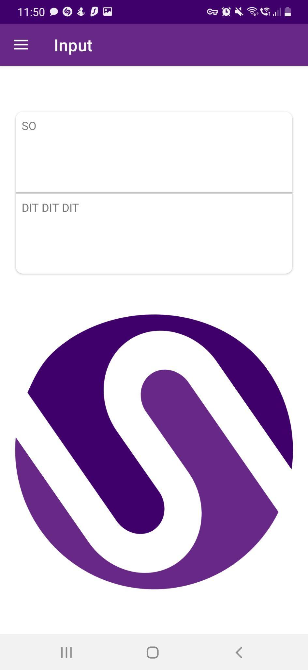

Рисунок 4 – раздел, который позволяет вводить текст на языке Азбуки Морзе и расшифровывать его.

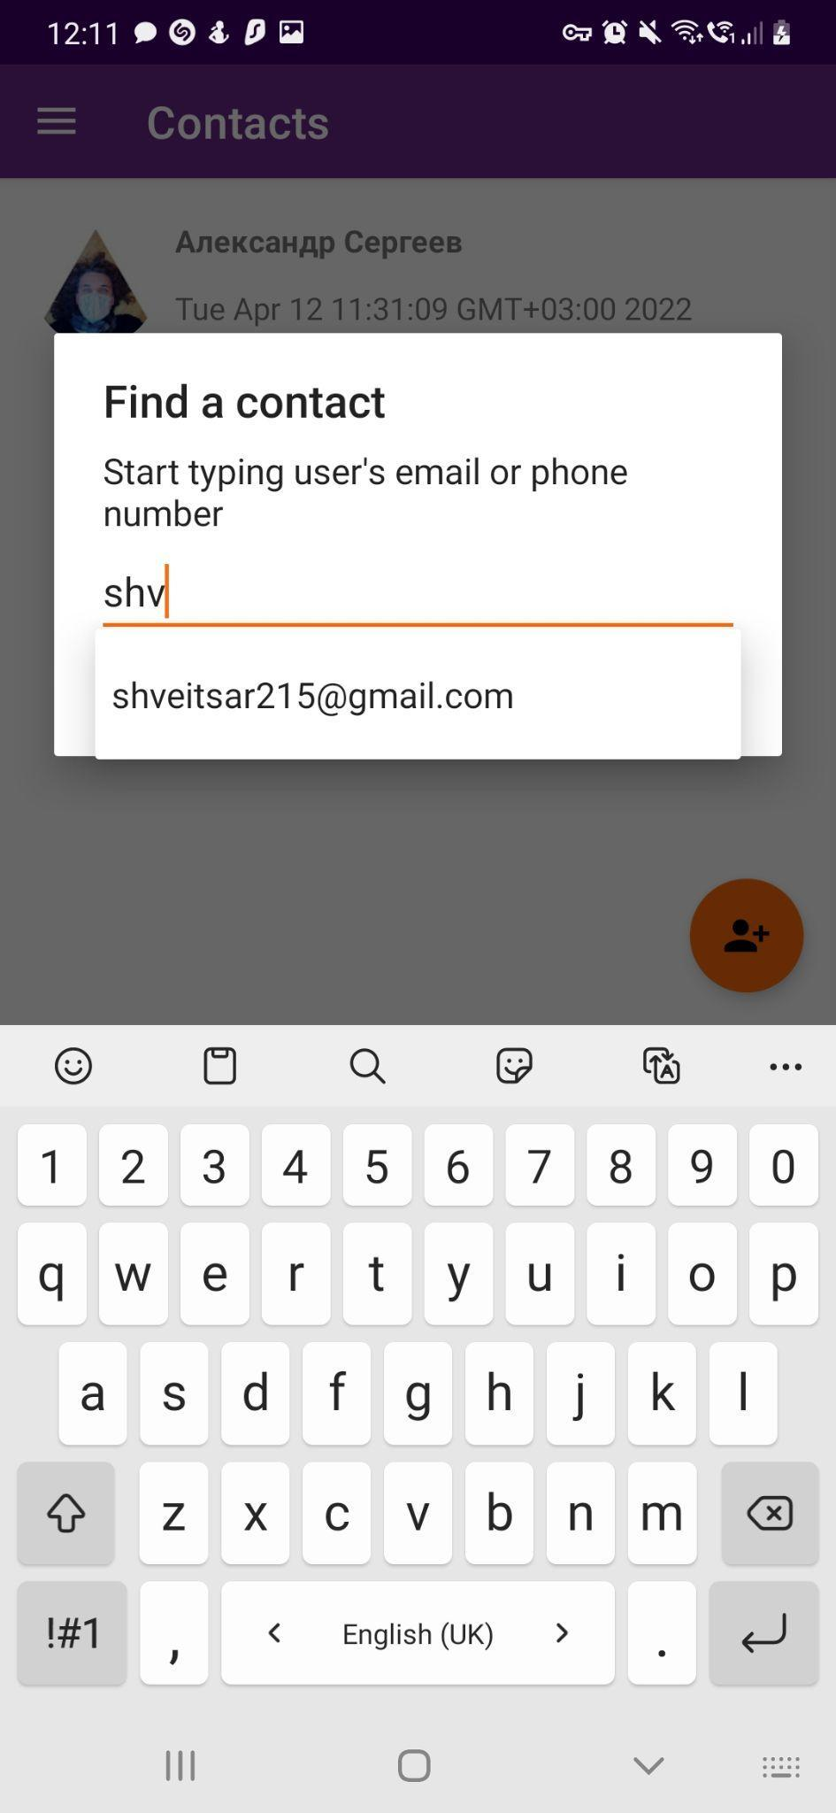

Рисунок 5 – поиск пользователей по email для отправки заметки

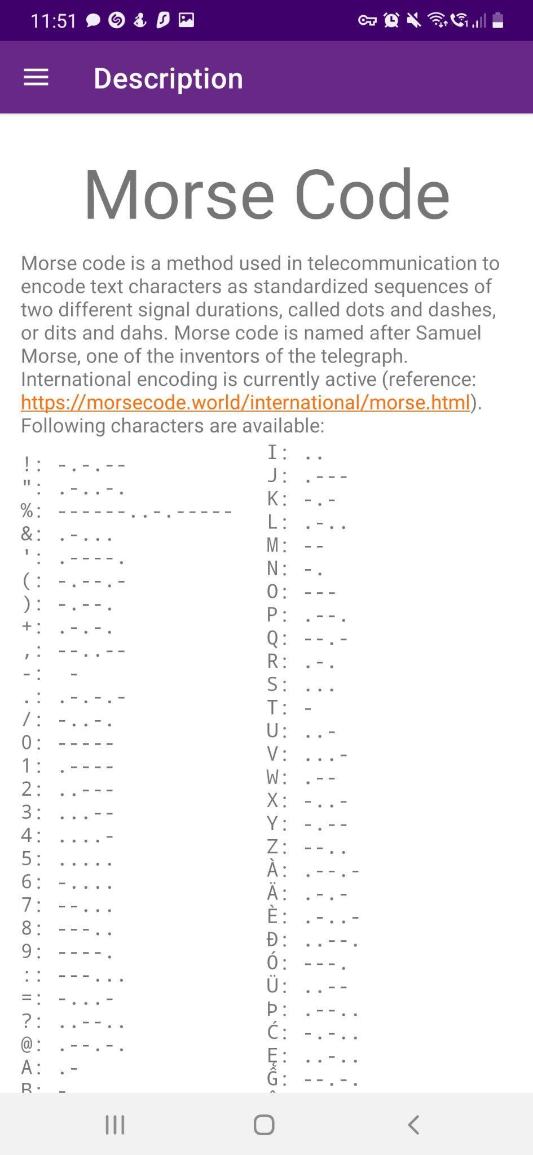

Рисунок 6 – описания кодировки текста с помощью Азбуки Морзе.

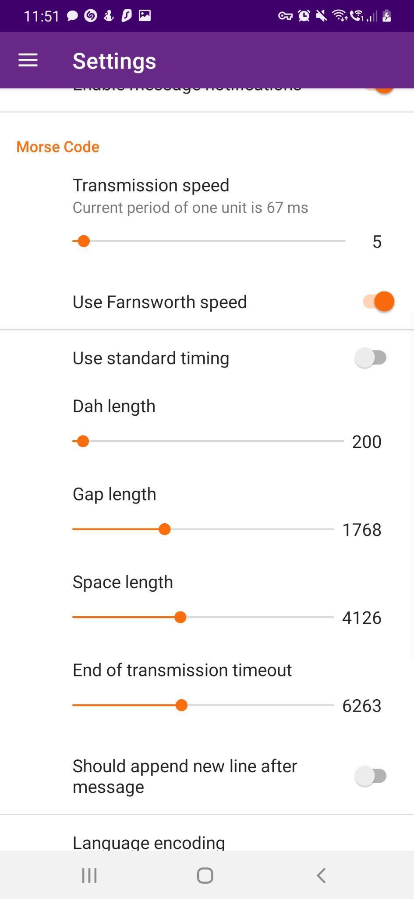

Рисунок 7 – настройка кодировки текста.